SITIO WEB “YESTI MODA” PARA LA GESTIÓN DE INVENTARIO Y VENTAS EN LÍNEA

CASO: EMPRESA YESTI MODA - MODA FEMENINA

DAYSON SANTIAGO GUERRERO RODRIGUEZ

ESTEFANY DAYANA VELA RANGEL

MICHAEL ENRIQUE VEJAR JIMENEZ

STEVENSON JORKAED ARIAS SANABRIA

ESTUDIANTES

UNIVERSIDAD DE PAMPLONA

FACULTAD DE INGENIERÍAS Y ARQUITECTURA

PROGRAMA INGENIERÍA DE SISTEMAS

BASES DE DATOS II

VILLA DEL ROSARIO

2025

# Tabla De Contenido.

Tabla De Contenido. 2

Capítulo I: El Contexto. 6

1.1. El Problema. 6

1.2 Objetivos. 9

1.2.1. Objetivo General 9

1.2.2. Objetivos Específicos 10

1.3 Cronograma de Actividades. 10

1.4 La Empresa. 11

1.4.1. Nombre. 11

1.4.2. Dirección. 11

1.4.3. Teléfono. 11

1.4.4. Reseña histórica. 11

1.4.5. Resumen de la actividad de la empresa. 11

1.4.6. Visión. 12

1.4.7. Misión. 12

1.4.8. Organigrama. 13

Capítulo II: Metodología. 14

2.1. Introducción. 14

2.2. Definición. 14

2.3. Fases. 15

2.4. Otros Conceptos. 16

2.4.1. Validación Iterativa. 16

2.4.2. Diseño Centrado en el Usuario (UCD). 16

2.4.3. Documentación Progresiva. 16

2.4.4. Adaptabilidad y Escalabilidad. 16

2.4.5. Evaluación de Desempeño. 16

Capitulo III: Resultado. 18

3.1. El análisis. 18

3.1.1. Situación actual. 18

3.1.1.1. Descripción de los Procesos de la situación actual. 19

3.1.1.3. Requerimientos. 23

3.1.1.3.1. Requisitos funcionales. 23

3.1.1.3.1. Requisitos no funcionales. 28

**Lista De Ilustraciones.**

**Ilustración 1.** Cronograma de Actividades. 10

**Ilustración 2 :** Organigrama 13

**Lista De Tablas.**

**Tabla 1.** Toma del Pedido. 19

**Tabla 2.** Verificación de Disponibilidad. 20

**Tabla 3.** Confirmación de Venta. 21

**Tabla 4.** Actualización de Inventario. 22

# Capítulo I: El Contexto.

## 1.1. El Problema.

En el contexto contemporáneo, profundamente marcado por la disrupción tecnológica y la creciente sofisticación de los entornos digitales, la adopción e integración de soluciones informáticas se presenta como un prerrequisito esencial para la consolidación de modelos de negocio resilientes y competitivos; así pues este fenómeno cobra una particular intensidad en sectores altamente dinámicos como la industria de la moda, donde la agilidad operativa, la capacidad de adaptación y la eficiencia logística constituyen vectores fundamentales de sostenibilidad organizacional.

Yesti Moda, empresa con enfoque en el diseño, manufactura y comercialización de indumentaria femenina, ha conseguido posicionarse regionalmente gracias a una propuesta de valor centrada en la exclusividad, la calidad textil y la proximidad con su público objetivo. No obstante, dicha consolidación ha estado sostenida en un modelo híbrido anclado en la gestión presencial y la intermediación digital mediante canales sociales no estructurados, lo que ha provocado una serie de limitaciones funcionales derivadas de la carencia de una arquitectura tecnológica coherente y escalable.

Cabe destacar que, aunque Yesti Moda cuenta con tres canales digitales de comunicación “WhatsApp, Instagram y Facebook”, estos dos últimos operan primordialmente como plataformas publicitarias; es decir, su función principal radica en captar la atención de potenciales clientes mediante contenido visual, pero no están diseñados para la gestión directa de ventas. Una vez el interés ha sido generado en estos espacios, la interacción comercial efectiva debe realizarse indefectiblemente a través de WhatsApp, consolidando a este canal como el núcleo operativo de las transacciones digitales.

Por consiguiente, la estructura comercial de Yesti Moda se sostiene sobre dos mecanismos fundamentales:

1. **Comercialización a través de canales digitales no sistematizados (WhatsApp).**

Los productos son publicitados mediante imágenes distribuidas en los estados de WhatsApp, además de los medios mencionados con anterioridad. Esta estrategia, basada en la difusión orgánica y el atractivo visual, permite que los clientes descubran las prendas disponibles y realicen consultas personalizadas; como resultado, el pedido es gestionado directamente entre el cliente interesado y Yesti Moda, que procede a formalizar la venta de forma manual, emitiendo facturas físicas duplicadas: una destinada al cliente y otra destinada al control interno de la empresa; posteriormente, se verifica la transacción, la cual debe realizarse exclusivamente mediante transferencias bancarias a cuentas nacionales (Nequi, Daviplata o Bancolombia). Confirmado el pago, se inicia el proceso de embalaje y despacho del pedido.

1. **Comercialización a través de punto de venta físico.**

El local comercial, estratégicamente ubicado, constituye el segundo eje del modelo de negocio. Aquí, los clientes acceden a un showroom con disponibilidad directa de productos o buscan referencias visualizadas previamente por medios digitales. El cierre de la compra sigue la lógica tradicional: se emite una factura física y se acepta pago en efectivo o mediante transferencia; a pesar de ofrecer una experiencia personalizada, este canal no cuenta con integración sistémica con la operación digital, lo cual fragmenta la gestión de inventario y el análisis de datos comerciales.

A causa de la inexistencia de una plataforma digital integrada ha derivado en una serie de disfunciones operacionales que impactan negativamente en la eficiencia institucional, la calidad del servicio, la capacidad de escalamiento y la generación de valor agregado a partir del análisis de datos. La empresa continúa gestionando sus procesos mediante métodos rudimentarios, altamente dependientes de la intervención manual, lo cual representa un cuello de botella estructural ante cualquier tentativa de expansión.

Entre los principales desafíos que enfrenta Yesti Moda se identifican los siguientes:

* **Limitaciones en la gestión omnicanal:** La atención al cliente vía WhatsApp se ve saturada en momentos de alta demanda presencial, generando tiempos de espera prolongados y respuestas intermitentes, lo que afecta directamente la percepción de calidad del servicio.
* **Gestión de inventario desconectada:** La actualización manual del stock, sin sincronización entre el punto de venta físico y el canal digital, genera discrepancias frecuentes entre la disponibilidad real y la percibida, ocasionando fallos logísticos, pérdidas de ventas y sobreacumulación de productos.
* **Registro financiero y administrativo no digitalizado:** La utilización de facturas en talonarios y la ausencia de un repositorio digital centralizado impiden una auditoría eficiente de las operaciones, incrementan el margen de error contable y dificultan el cumplimiento normativo.
* **Infraestructura de pagos limitada:** El uso exclusivo de transferencias nacionales restringe las opciones del consumidor moderno quien demanda soluciones como, bancas internacionales , tarjetas de crédito, PayPal o billeteras digitales. Esto reduce la conversión de ventas y segmenta negativamente el mercado potencial.
* **Ausencia de analítica de datos para marketing:** Al no contar con un sitio web que registre las interacciones del usuario, se imposibilita la implementación de estrategias de marketing basadas en comportamiento, lo que limita la fidelización, la personalización de contenidos y el desarrollo de campañas dirigidas con alta tasa de conversión.
* **Falta de presencia institucional digital:** La empresa carece de una plataforma web propia, lo cual afecta su posicionamiento SEO, debilita la autoridad de marca en el ecosistema digital y limita la captación orgánica de nuevos clientes.

Frente a este diagnóstico, surge la pregunta ¿Cómo podemos solucionar la problemática de la empresa para impulsar su desarrollo y expansión a lo largo de tiempo?, para lógralo se propone avanzar hacia un modelo de gestión empresarial digitalmente integrado, mediante el desarrollo de un sitio web que centralice y automatice los procesos críticos del negocio. Esta herramienta debe constituirse en el eje articulador de una nueva arquitectura empresarial orientada a la eficiencia operativa, la trazabilidad de procesos y la mejora de la experiencia del cliente; entre los beneficios esperados se encuentran:

1. **Automatización integral del ciclo de ventas:** A través de una interfaz interactiva, los usuarios podrán acceder al catálogo, gestionar sus pedidos, realizar pagos y hacer seguimiento del estado de sus transacciones, sin intervención directa del personal.
2. **Optimización logística y administrativa:** La digitalización permitirá una asignación más eficiente de productos, reducción de errores operativos, integración de módulos de facturación electrónica y sincronización del inventario.
3. **Ampliación de los medios de pago disponibles:** La incorporación de múltiples pasarelas de pago generará mayor confianza, facilitará el cierre de transacciones y ampliará el espectro de clientes potenciales.
4. **Marketing digital fundamentado en datos:** Con herramientas de analítica web se podrá segmentar audiencias, diseñar campañas personalizadas y establecer ciclos de fidelización eficientes, aumentando el lifetime value del cliente.
5. **Fortalecimiento del posicionamiento digital:** La presencia web optimizada permitirá un mejor rendimiento en motores de búsqueda, atracción de tráfico cualificado y consolidación de la autoridad de marca en el entorno digital.
6. **Gestión inteligente del inventario:** Un sistema que actualice automáticamente el stock reducirá pérdidas por errores humanos, mejorará la disponibilidad de productos y facilitará la planificación de la producción y el aprovisionamiento.
7. **Mejora de la experiencia de usuario (UX):** Una interfaz accesible, responsiva y diseñada según principios de usabilidad contribuirá a una navegación intuitiva, reduciendo la tasa de rebote y aumentando la conversión.

## 1.2 Objetivos.

### 1.2.1. Objetivo General

* Desarrollar un sitio web dedicado a la gestión de ventas y comercialización de ropa femenina.

### 1.2.2. Objetivos ****Específicos****

* **Identificar las características funcionales y no funcionales del sitio web, a partir de los requerimientos dados por el cliente.**
* **Diseñar la estructura del sitio, teniendo en cuenta los requerimientos establecidos, mediante herramientas colaborativas (Figma) que faciliten la planificación y diseño.**
* **Codificar el sitio web, asegurando compatibilidad y optimización en distintos dispositivos, priorizando la experiencia de usuario y el rendimiento.**
* **Evaluar el correcto funcionamiento del sitio mediante pruebas funcionales, garantizando la operatividad de la barra de búsqueda, favoritos, carrito de compras y facturación electrónica.**

## 1.3 Cronograma de Actividades.

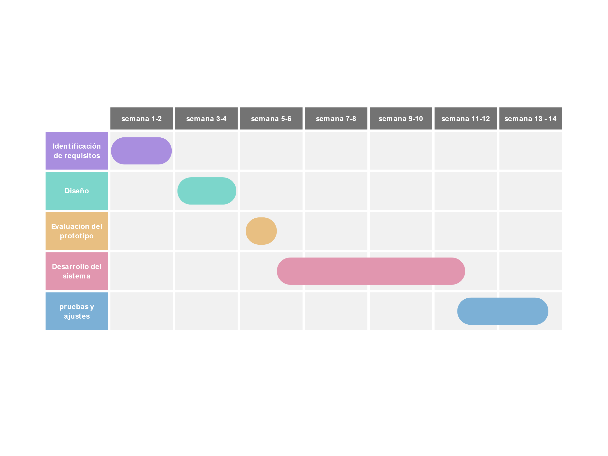

**Ilustración 1.** Cronograma de Actividades.

## 1.4 La Empresa.

### 1.4.1. Nombre.

Yesti moda

### 1.4.2. Dirección.

calle 12 av7 centro comercial la estrella

### 1.4.3. Teléfono.

3229468113

### 1.4.4. Reseña histórica.

Fue fundada en el año 2014 por Gladis Rangel, con la administración de Johana Rangel. En sus inicios, el negocio se dedicaba exclusivamente a la reventa de mercancía proveniente de otros comercios. Sin embargo, con el paso del tiempo y gracias a la reactivación económica, la empresa logró fortalecer sus capacidades operativas y estratégicas.

Este crecimiento permitió tomar la decisión de evolucionar hacia la manufactura propia, dando vida a una marca personalizada con identidad y estilo propio. Este proceso ha requerido esfuerzo, dedicación y un compromiso constante con la calidad y la innovación. Gracias a este trabajo continuo, nuestra marca ha logrado posicionarse no solo en los alrededores de la ciudad, sino también en el país vecino, ganando reconocimiento y fidelidad entre nuestras clientas.

Hoy en día, seguimos avanzando con el objetivo de expandir aún más nuestro alcance y consolidarnos como una referencia en el mundo de la moda femenina, ofreciendo prendas que combinan estilo, comodidad y calidad.

### 1.4.5. Resumen de la actividad de la empresa.

Nuestra empresa se especializa en la manufactura y venta de prendas femeninas, ofreciendo una variedad de blusas y jeans diseñados tanto para mujeres jóvenes como para aquellas de mayor edad. Nos enfocamos en brindar comodidad y seguridad a todas aquellas mujeres que, por distintos motivos, puedan sentir inseguridad respecto a su cuerpo.

Creemos que la moda no solo debe ser estética, sino también funcional y empoderadora. Por ello, seleccionamos cuidadosamente telas de alta calidad, importadas de ciudades vecinas, que garantizan durabilidad, suavidad y un ajuste perfecto. Nuestro compromiso es ofrecer prendas que no solo realcen la belleza natural de cada mujer, sino que también les brinden la confianza necesaria para sentirse cómodas y seguras en su día a día.

Con nuestra marca, buscamos transformar la moda en una herramienta de expresión personal, adaptándonos a las necesidades y estilos de nuestras clientas para que puedan vestir con autenticidad y comodidad.

### 1.4.6. Visión.

Ser una marca líder en moda femenina, reconocida por la calidad, innovación y expansión a nivel nacional e internacional, ofreciendo prendas que realcen la belleza y confianza de las mujeres.

### 1.4.7. Misión.

Diseñar, fabricar y comercializar prendas femeninas de alta calidad que brinden comodidad, seguridad y estilo, permitiendo que cada mujer se sienta segura y empoderada.

### 1.4.8. Organigrama.

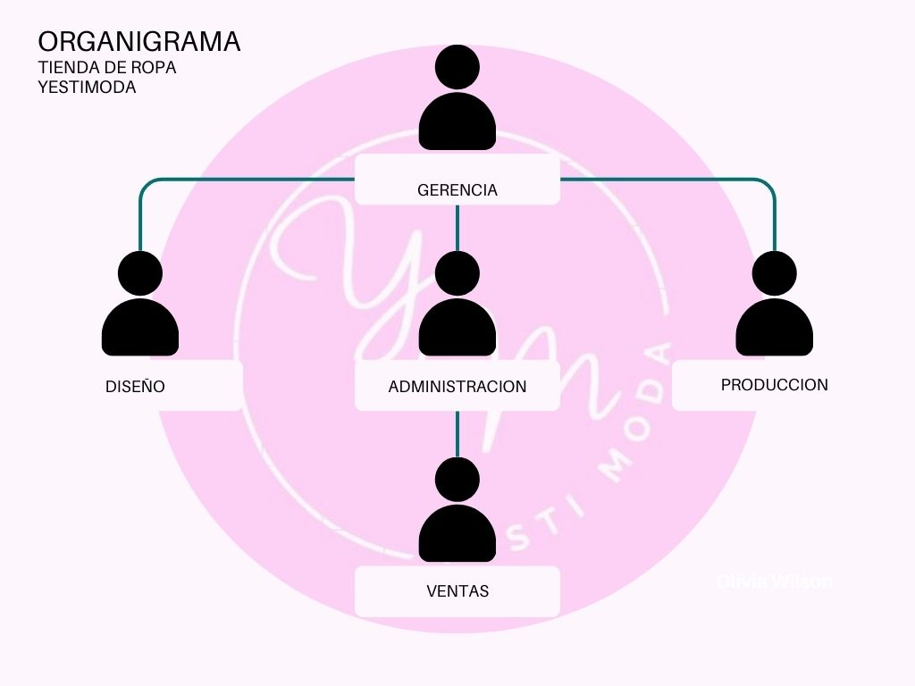

**Ilustración 2 :** Organigrama

# Capítulo II: Metodología.

## 2.1. Introducción.

El desarrollo de sistemas de información requiere metodologías que permitan la iteración continua, la validación temprana y la optimización progresiva de los requisitos del usuario. En este contexto, la presente investigación se fundamenta en la metodología de prototipado, un enfoque iterativo que facilita la construcción progresiva del sistema a través de la generación, evaluación y refinamiento de prototipos funcionales (Boehm, 1988).

El concepto de prototipado ha evolucionado a partir de diversos aportes: en la década de 1960, Kristen Nygaard y Ole-Johan Dahl introdujeron el modelado de sistemas complejos mediante la programación orientada a objetos, sentando bases para procesos de desarrollo iterativos (Nygaard & Dahl, 1966). Posteriormente, en el ámbito de la manufactura, Hideo Kodama (1980) y Charles Hull (1986) impulsaron el prototipado rápido mediante tecnologías de impresión 3D, promoviendo la creación temprana de modelos físicos.

En el campo específico del desarrollo de software, Barry Boehm formalizó el uso del prototipado en su Modelo Espiral (Boehm, 1988), y James Martin consolidó el enfoque de Prototipado Rápido de Aplicaciones (RAD), destacando la importancia de la retroalimentación continua (Martin, 1991).

Asimismo, los principios del desarrollo ágil, establecidos en el Manifiesto Ágil (Beck et al., 2001), fortalecieron el enfoque iterativo y validado del prototipado, consolidándolo como práctica esencial en el desarrollo moderno de sistemas de información.

Este enfoque metodológico no solo permite detectar y corregir deficiencias en etapas tempranas, sino que también mejora la alineación del sistema con las necesidades reales del usuario y del negocio, optimizando su viabilidad y eficiencia operativa.

## 2.2. Definición.

El prototipado es una metodología ágil para el desarrollo de software basada en la creación de modelos preliminares del sistema con el objetivo de experimentar, validar y ajustar funcionalidades antes de su implementación definitiva (Martin, 1991). A diferencia de los modelos secuenciales tradicionales, este enfoque promueve una interacción constante entre diseñadores, desarrolladores y usuarios finales, favoreciendo la retroalimentación continua y la mejora progresiva del sistema.

Además, su aplicación resulta especialmente relevante en entornos dinámicos, donde los requerimientos pueden evolucionar durante el ciclo de desarrollo. El prototipado facilita no solo la identificación temprana de errores o inconsistencias, sino también una mayor comprensión de las expectativas del usuario, contribuyendo así al éxito del proyecto (Boehm, 1988; Beck et al., 2001).

## 2.3. Fases.

La metodología de prototipado adoptada en este proyecto se estructura en cinco fases fundamentales, alineadas con los principios de iteración, evaluación y refinamiento:

1. **Identificación de requisitos:** Se realiza un análisis exhaustivo de las necesidades del usuario y se definen los objetivos funcionales y no funcionales del sistema, estableciendo los lineamientos técnicos y operativos que guiarán su desarrollo.
2. **Diseño del prototipo:** Se desarrolla un modelo preliminar que representa las principales funcionalidades del sistema, proporcionando un punto de referencia tangible para la evaluación por parte de los usuarios.
3. **Evaluación del prototipo:** Se realizan pruebas exploratorias con usuarios clave para validar la usabilidad, identificar posibles deficiencias y ajustar el diseño con base en la experiencia de interacción.
4. **Desarrollo del sistema:** Se incorporan las mejoras derivadas de la evaluación del prototipo y se procede a la implementación estructurada del sistema, garantizando la integración eficiente de los componentes y la estabilidad de la plataforma.
5. **Pruebas y optimización:** Se ejecutan evaluaciones rigurosas de rendimiento, seguridad y estabilidad del sistema, asegurando su funcionalidad antes de su despliegue final.

## 2.4. Otros Conceptos.

Para fortalecer la metodología de prototipado y maximizar la eficiencia del desarrollo, se integran conceptos complementarios que mejoran la alineación del sistema con las necesidades del usuario:

### 2.4.1. Validación Iterativa.

Se enfatiza la evaluación continua del prototipo mediante ciclos de retroalimentación rápida con los usuarios, asegurando que cada versión incorpore mejoras sustanciales antes de avanzar a la siguiente fase.

### 2.4.2. Diseño Centrado en el Usuario (UCD).

Se aplican principios de usabilidad y accesibilidad para garantizar que el sistema sea intuitivo, funcional y adaptado a las necesidades específicas del usuario, optimizando su experiencia de interacción.

### 2.4.3. Documentación Progresiva.

Se desarrolla una documentación detallada a lo largo del ciclo de vida del prototipado, registrando decisiones clave, ajustes y justificaciones técnicas que faciliten futuras iteraciones o la escalabilidad del sistema.

### 2.4.4. Adaptabilidad y Escalabilidad.

Se prioriza un diseño modular que permita la evolución del sistema sin comprometer su estabilidad, facilitando la incorporación de nuevas funcionalidades de manera eficiente.

### 2.4.5. Evaluación de Desempeño.

Se realizan pruebas continuas de rendimiento para garantizar que el sistema funcione de manera óptima en términos de carga, estabilidad y consumo de recursos computacionales.

La integración de estos conceptos dentro de la metodología de prototipado garantiza un desarrollo más eficiente, asegurando que el sistema final sea robusto, flexible y alineado con las exigencias del negocio y de los usuarios finales.

# Capitulo III: Resultado.

## 3.1. El análisis.

### 3.1.1. Situación actual.

Como se ha mencionado con anterioridad Yesti Moda es una empresa dedicada a la comercialización de ropa femenina en tres líneas principales: casual, elegante y deportiva. Su operación se desarrolla de manera híbrida, combinando una tienda física con atención directa al cliente y canales digitales mediante el uso de redes sociales como WhatsApp, Facebook e Instagram. A pesar del crecimiento sostenido de su base de clientes y de su presencia en el entorno digital, la empresa no cuenta con una infraestructura tecnológica que permita automatizar los procesos clave relacionados con las ventas.

Actualmente, la atención al cliente, la toma de pedidos, el registro de ventas y la confirmación de pagos se realizan de manera manual, asimismo los pedidos se gestionan a través de mensajes directos por WhatsApp o de forma presencial, y se registran en libretas o documentos informales. Dicha forma de operación genera importantes limitaciones en términos de eficiencia, trazabilidad, control financiero y satisfacción del cliente, además, la falta de un sistema automatizado dificulta el seguimiento de cada transacción y puede dar lugar a errores como la pérdida de información o el registro incompleto de ventas.

El proceso de venta, al no estar centralizado, impide tener un historial completo de clientes, restringe la capacidad de emitir comprobantes electrónicos y limita las posibilidades de análisis comercial. Además, la empresa no dispone de herramientas que permitan integrar la atención en tienda física con las ventas por WhatsApp, lo cual genera duplicidad de tareas, descoordinación y pérdida de oportunidades de venta.

#### 3.1.1.1. Descripción de los Procesos de la situación actual.

**Tabla 1.** Toma del Pedido.

|  |  |  |  |  |  |  |
| --- | --- | --- | --- | --- | --- | --- |
| **1** | **0** | **Nombre del Proceso: Atención al Cliente y Toma del Pedido.** | | | | |
| Atención directa al cliente para conocer su necesidad, mostrarle los productos disponibles y tomar manualmente su pedido. | | | | | | |
| **Entrada** | | | **Pasos** | | | **Salida** |
| **Cliente.** | | | **1.1.** El cliente consulta por una prenda específica o categoría. | | | **Pedido del cliente.** |
| * Presencial. | | | **1.2.** Se le muestra el producto físicamente o se le envían fotos por redes | | |  |
| * WhatsApp. | | | sociales. | | |  |
| * Facebook. | | | **1.3.** El cliente confirma el producto, talla y color deseado. | | |  |
| * Instagram. | | | **1.4** la empleada registra el pedido en una factura | | |  |
| **Frecuencia:** Diario. | | | | **Volumen:** Variable. | | |
| **¿Quién lo hace?:** Empleada encargada de las ventas | | | | **¿Quién supervisa?:** Administración | | |
| **Errores:** Omisión de datos, ambigüedad en la confirmación. | | | | **Sugerencias:** Usar formulario digital de pedido. | | |
| **¿Excepciones, Por qué y cada cuánto?** | | | | | | |
| **¿Qué tan eficiente es el proceso? 1.- Deficiente 5: - Excelente:** 3 | | | | | **Tiempo (Segundos/Minutos/Horas/Días):** 10–20 minutos por cliente | |
| **Controles:** Confirmación verbal o por mensaje. | | | | | | |
| **Observaciones:** La atención es personalizada pero poco sistematizada. | | | | | | |

**Tabla 2.** Verificación de Disponibilidad.

|  |  |  |  |  |  |  |
| --- | --- | --- | --- | --- | --- | --- |
| **2** | **0** | **Nombre del Proceso: Verificación de Disponibilidad de Producto.** | | | | |
| Consulta manual del inventario físico o lista escrita para verificar disponibilidad del producto antes de confirmar la venta. | | | | | | |
| **Entrada** | | | **Pasos** | | | **Salida** |
| **Pedido del cliente.** | | | **2.1.** El encargado revisa manualmente la existencia del producto. | | | **Producto Disponible.** |
|  | | | **2.2.** Verifica talla, color y cantidad. | | | * Confirmación de disponibilidad o |
|  | | | **2.3.** Si no está disponible, se ofrece una alternativa. | | | modificación del pedido. |
| **Frecuencia:** Diario. | | | | **Volumen:** 1 revisión por venta. | | |
| **¿Quién lo hace?:** Empleada de ventas | | | | **¿Quién supervisa?:** administración | | |
| **Errores:** | | | | **Sugerencias:** Implementar sistema que actualice stock automáticamente. | | |
| **¿Excepciones, Por qué y cada cuánto?** | | | | | | |
| **¿Qué tan eficiente es el proceso? 1.- Deficiente 5: - Excelente:** 3 | | | | | **Tiempo (Segundos/Minutos/Horas/Días):** 5–10 minutos | |
| **Controles:** Confirmación física del producto. | | | | | | |
| **Observaciones:** El control es manual y genera demoras. | | | | | | |

**Tabla 3.** Confirmación de Venta.

|  |  |  |  |  |  |  |
| --- | --- | --- | --- | --- | --- | --- |
| **3** | **0** | **Nombre del Proceso: Confirmación de Venta y Registro.** | | | | |
| Una vez verificado el producto, se confirma la venta y se registra manualmente. | | | | | | |
| **Entrada** | | | **Pasos** | | | **Salida** |
| **Producto Disponible.** | | | **3.1.** El encargado anota la venta en el talonario. | | | **Venta realizada.** |
| **Cliente.** | | | **3.2.** Se calcula el valor total. | | | **Comprobante de Venta.** |
|  | | | **3.3.** Se recibe el pago (efectivo o transferencia). | | |  |
|  | | | **3.4.** Se entrega el producto o se agenda para envío. | | |  |
| **Frecuencia:** Diario. | | | | **Volumen:** Variable. | | |
| **¿Quién lo hace?:** administracion | | | | **¿Quién supervisa?:** gerencia | | |
| **Errores:** Omisión en el registro, suma incorrecta, falta de comprobante. | | | | **Sugerencias:** Digitalizar el proceso con factura electrónica. | | |
| **¿Excepciones, Por qué y cada cuánto?** | | | | | | |
| **¿Qué tan eficiente es el proceso? 1.- Deficiente 5: - Excelente:** 3 | | | | | **Tiempo (Segundos/Minutos/Horas/Días):** 10–15 minutos. | |
| **Controles:** Revisión manual del talonario o comprobante. | | | | | | |
| **Observaciones:** El registro manual dificulta el control contable y fiscal. | | | | | | |

**Tabla 4.** Actualización de Inventario.

|  |  |  |  |  |  |  |
| --- | --- | --- | --- | --- | --- | --- |
| **4** | **0** | **Nombre del Proceso: Actualización de Inventario.** | | | | |
| Después de realizada la venta, se ajusta manualmente el stock del inventario. | | | | | | |
| **Entrada** | | | **Pasos** | | | **Salida** |
| **Registro de venta.** | | | **4.1.** Se revisa el producto vendido. | | | **Inventario (actualizado)** |
|  | | | **4.2.** Se descuenta la cantidad del inventario físico | | |  |
|  | | | **4.3.** Se anota el nuevo saldo disponible. | | |  |
| **Frecuencia:** Diario. | | | | **Volumen:** Varía según la cantidad de ventas. | | |
| **¿Quién lo hace?:** Administración | | | | **¿Quién supervisa?:** Gerencia | | |
| **Errores:** Error al actualizar manualmente las cantidades; omisión de ventas en el registro de inventario. | | | | **Sugerencias:** Implementar sistema automatizado de control de stock. | | |
| **¿Excepciones, Por qué y cada cuánto?** | | | | | | |
| **¿Qué tan eficiente es el proceso? 1.- Deficiente 5: - Excelente:** 2 | | | | | **Tiempo (Segundos/Minutos/Horas/Días):** 1 hora al final del día. | |
| **Controles:** Conteo físico esporádico. | | | | | | |
| **Observaciones:** No hay visibilidad en tiempo real del stock. | | | | | | |

#### 3.1.1.3. Requerimientos.

##### 3.1.1.3.1. Requisitos funcionales.

|  |  |
| --- | --- |
| **Código del Requisito** | **RF01** |
| **Nombre** | **Acceso al apartado “Tienda”** |
| **Propósito** | Permitir el acceso al apartado “Tienda” |
| **Descripción** | Al hacer clic en el enlace correspondiente, se redirecciona al usuario a la página principal de la tienda donde pueden explorar y comprar productos. |
| **Entrada** | Hiperenlace. |
| **Salida** | Mostrar la página “Tienda”. |

|  |  |
| --- | --- |
| **Código del Requisito** | **RF02** |
| **Nombre** | **Acceso al apartado “Nosotros”** |
| **Propósito** | Permitir el acceso al apartado “Nosotros” |
| **Descripción** | Al hacer clic en el enlace correspondiente, se redirecciona a la página que proporciona información sobre la empresa, su historia, y su equipo. |
| **Entrada** | Hiperenlace. |
| **Salida** | Mostrar la página “Nosotros” |
| **Prioridad** | Media. |

|  |  |
| --- | --- |
| **Código del Requisito** | **RF03** |
| **Nombre** | **Acceso al apartado “Contacto”** |
| **Propósito** | Permitir el acceso al apartado “Contacto” |
| **Descripción** | Al hacer clic en el enlace correspondiente, se redirecciona a la página de contacto donde los usuarios pueden encontrar información de contacto y formularios para comunicarse con la empresa. |
| **Entrada** | Hiperenlace |
| **Salida** | Mostrar la página “Contacto”. |
| **Prioridad** | Media |

|  |  |
| --- | --- |
| **Código del Requisito** | **RF04** |
| **Nombre** | **Login usuario** |
| **Propósito** | Permitir el acceso a un usuario previamente creado. |
| **Descripción** | Los usuarios pueden acceder a sus cuentas mediante un formulario de inicio de sesión donde deben proporcionar sus credenciales de acceso. |
| **Entrada** | Formulario de inicio de sesión. |
| **Salida** | Acceso a las funcionalidades y gestión de la cuenta del usuario. |
| **Prioridad** | Alta |

|  |  |
| --- | --- |
| **Código del Requisito** | **RF05** |
| **Nombre** | **Login administrador** |
| **Propósito** | Permitir el acceso a un usuario administrador previamente registrado. |
| **Descripción** | Los administradores pueden acceder a sus cuentas mediante un formulario de inicio de sesión donde deben proporcionar sus credenciales de acceso. |
| **Entrada** | Formulario de inicio de sesión. |
| **Salida** | Acceso a las funcionalidades y herramientas de administración. |
| **Prioridad** | Alta |

|  |  |
| --- | --- |
| **Código del Requisito** | **RF06** |
| **Nombre** | **Anexar al apartado “carrito”** |
| **Propósito** | Permitir a los usuarios añadir productos al carrito para realizar compras. |
| **Descripción** | Al hacer clic en el botón correspondiente, se añade el producto seleccionado al carrito de compras del usuario. |
| **Entrada** | Botón de función |
| **Salida** | Mensaje de confirmación y actualización visual del contenido del carrito. |
| **Prioridad** | Alta. |

|  |  |
| --- | --- |
| **Código del Requisito** | **RF07** |
| **Nombre** | **Anexar al apartado “favoritos”** |
| **Propósito** | Permitir a los usuarios guardar productos de interés en una lista de favoritos. |
| **Descripción** | Al hacer clic en el botón correspondiente, se añade el producto seleccionado a la lista de favoritos del usuario. |
| **Entrada** | Botón de función |
| **Salida** | Mensaje de confirmación y actualización visual de la lista de favoritos. |
| **Prioridad** | Media. |

|  |  |
| --- | --- |
| **Código del Requisito** | **RF08** |
| **Nombre** | **Gestión del carrito de compras** |
| **Propósito** | Permitir a los usuarios gestionar los productos agregados al carrito de compras antes de finalizar la compra. |
| **Descripción** | Los usuarios pueden ver los productos agregados al carrito, modificar las cantidades, eliminar productos individuales o vaciar completamente el carrito. |
| **Entrada** | Interacción del usuario con la interfaz del carrito de compras. |
| **Salida** | Actualización visual del contenido del carrito según las acciones del usuario (modificación de cantidades, eliminación de productos, etc.). |
| **Prioridad** | Alta. |

|  |  |
| --- | --- |
| **Código del Requisito** | **RF09** |
| **Nombre** | **Búsqueda de productos** |
| **Propósito** | Permitir a los usuarios buscar productos específicos dentro del catálogo. |
| **Descripción** | Los usuarios pueden ingresar palabras clave en un campo de búsqueda y se les muestran los productos relacionados con esa búsqueda. |
| **Entrada** | Términos de búsqueda ingresados por el usuario. |
| **Salida** | Lista de productos que coinciden con los términos de búsqueda. |
| **Prioridad** | Alta. |

|  |  |
| --- | --- |
| **Código del Requisito** | **RF010** |
| **Nombre** | **Filtros de categorías** |
| **Propósito** | Permitir a los usuarios filtrar productos por categorías específicas. |
| **Descripción** | Los usuarios pueden seleccionar una categoría de productos (por ejemplo, color, rango de edad, tipo) para ver sólo los productos relacionados con esa categoría. |
| **Entrada** | Selección de categoría por parte del usuario. |
| **Salida** | Lista de productos que pertenecen a la categoría seleccionada. |
| **Prioridad** | Media. |

|  |  |
| --- | --- |
| **Código del Requisito** | **RF011** |
| **Nombre** | **Proceso de pago** |
| **Propósito** | Permitir a los usuarios completar el proceso de compra de productos seleccionados. |
| **Descripción** | Después de revisar los productos en el carrito, los usuarios pueden proceder al pago, proporcionando la información necesaria de envío y pago. |
| **Entrada** | Información de envío y pago ingresada por el usuario. |
| **Salida** | Confirmación del pedido y detalles de envío. |
| **Prioridad** | Alta. |

##### 3.1.1.3.1. Requisitos no funcionales.

|  |  |
| --- | --- |
| **Código del Requisito** | **RNF01** |
| **Nombre** | **Seguridad** |
| **Descripción** | El sitio web debe implementar medidas de seguridad robustas, como HTTPS, cifrado de datos, y protección contra ataques de seguridad (por ejemplo, SQL injection, cross-site scripting). |
| **Prioridad** | Alta. |

|  |  |
| --- | --- |
| **Código del Requisito** | **RNF02** |
| **Nombre** | **Interfaz de usuario intuitiva y minimalista** |
| **Descripción** | La interfaz de usuario del sitio web debe ser intuitiva, minimalista y fácil de usar, con navegación clara y diseño coherente en todas las páginas. |
| **Prioridad** | Media. |

|  |  |
| --- | --- |
| **Código del Requisito** | **RNF03** |
| **Nombre** | **Disponibilidad** |
| **Descripción** | El sitio web debe estar disponible las 24 horas del día, los 7 días de la semana, con un tiempo de inactividad planificado mínimo para mantenimiento. |
| **Prioridad** | Alta. |

|  |  |
| --- | --- |
| **Código del Requisito** | **RNF04** |
| **Nombre** | **Confiabilidad** |
| **Descripción** | El sitio web debe cumplir con todas las disposiciones legales pertinentes en materia de protección de datos personales, garantizando la privacidad y seguridad de la información de los usuarios de acuerdo a la ley 1581 del 2012 |
| **Prioridad** | Alta. |